にんじんのナムル
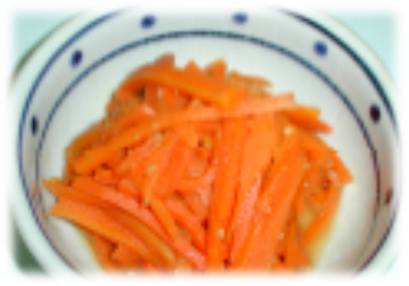 |  |  | １人分の栄養価
 |  |  | エネルギー | 53kcal | カルシウム | 27mg
 |  |  | たんぱく質 | 0.8ｇ | 食塩相当量 | 0.5ｇ
 |  |  | 脂質 | 2.6ｇ
 |  |  | 一口メモ
材料（１人分） |  |  | 作り方
品名 | 量 | 下準備 | - にんじんを茹で、よく水気を切る。  - ごま油、砂糖、酢、しょうゆを合わせておき、にんじんが熱いうちに漬け込む。  - 食べるときに、いりごまをふりかける。
にんじん  ごま油  砂糖  酢  しょうゆ  いりごま | ５０ｇ  小さじ1/2  小さじ1/2  小さじ１  小さじ1/2  小さじ1/2 | 細切り

